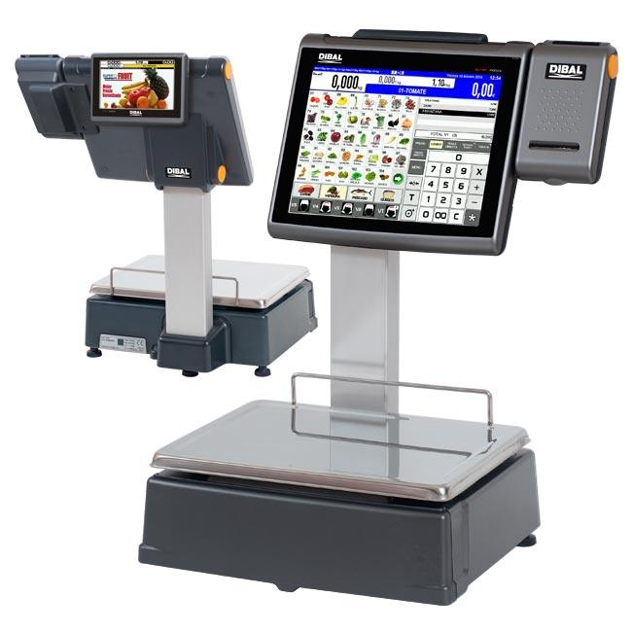

Tehničke karakteristike:

- Materijal izrade: Metal, plastika
- Plitica: INOX ,
- Dimenzije plitice: Š:360mm x D:280mm
- Napajanje: AC 230 V,
- Temperaturno područje: -10°C do +40°C
- Standardni kapaciteti vage(podjeljak): 6/15kg (2/5g)
- Širina ispisa: 54mm ,Vrsta ispisa: Direkt termo + autocutter
- Etiketa: Linerless ,Brzina ispisa: do 100mm/s
- Memorija: 5 000 kom artikala, Komunikacija: Ethernet (RJ-45), RS232
- Ekran osjetljiv na dodir različitih dimenzija za trgovca i kupca
- Mogućnost printa: EAN-13, GS1 DataBar, EAN-128, Code 128 and QR;
- 3 levela total etiketa

Modeli:
Mjerni podjeljak | Područje mjerenja | Mjerna ploha
2/5 (g) | 6/15 (kg) | 360 x 280 (mm)

